Wir führen Änderungen druch (Change Management)
1. Änderungen einordnen

Sie sind Azubi der DataSol GmbH und derzeit im Change Management eingesetzt.
Montag, 08:00 Uhr, Sie beginnen Ihren Arbeitstag.
Heute sollen Sie die nachfolgenden „Changes“ einordnen.
Change | Dringlichkeit  (Urgency) | Auswirkung  (Impact) | Genehmigung  (Entscheidungsgremium) | Change-Art
Das ERP mit 100 Arbeitsplätzen soll von Version 3.7 auf 4.0 gehoben werden.
Die Druckerserie PM120 wird gänzlich vom Hersteller, zum Ende des Jahres, eingestellt. 30 Drucker sind vom neuen Modell, 20 ältere Drucker sollen ausgetauscht werden.
Der Dokumentenscanner der Buchhaltung ist defekt. Es steht eine Neuanschaffung an.
Der ERP-Server hat durch eine nächtliche Spannungsspitze durch ein Gewitter einen schwerwiegenden Defekt. Am Morgen sind 150 Mitarbeiter auf das System angewiesen.
Das Major-Release des ERP-Systems benötigt eine neue Betriebssystemversion, dies soll bis zum Ende nächsten Jahres erfolgen.
Quelle: Knut Harms, IT Service Management, Seite 40, gekürzt und abgeändert Röhrsch

Arbeitsaufträge:
- Bevor Änderungen umgesetzt werden können, muss deren Auswirkung auf das gesamte Unternehmen eingeschätzt und eine Genehmigung eingeholt werden. Füllen Sie daher die ersten 3 Spalten aus. Berufen Sie sich dafür auf die Informationen im Anhang.

- Weisen Sie den nachfolgenden drei beschriebenen Change-Arten das jeweilige Gremium zu:
Change-Art |  | Gremium
Standard Change:  Katalog von Änderungen, vorab autorisiert und mit geringem  Risiko |  | ECAB
Normaler Change:  Einstufung „mittel“ (Risiko, Dringlichkeit, Komplexität) und Einbindung des CAB |  | Change Manager
Notfall Change:  Haben eine hohe Dringlichkeit, benötigen kfr. Lösungen und die Einbindung des CAB/ECAB |  | CAB oder  CAB inkl. CIO bei Entscheidungen mit hoher Tragweite

- Mit dem neu erworbenen Wissen gilt es nun die letzte Spalte auszufüllen.
2. Änderungen planen
Die Umsetzung von Änderungen ist sehr vielschichtig. So ist der Aufwand beim Austausch von Druckern anders anzusetzen als beim Einspielen einer neuen ERP-Version. Der Prozess des Change Managements sieht lediglich die Initiierung und Überwachung von Änderungen vor. Dabei ist jedoch stets das Gesamtsystem zu berücksichtigen.

Arbeitsauftrag:
Erklären Sie Ihrem Banknachbarn nachfolgende EPK.
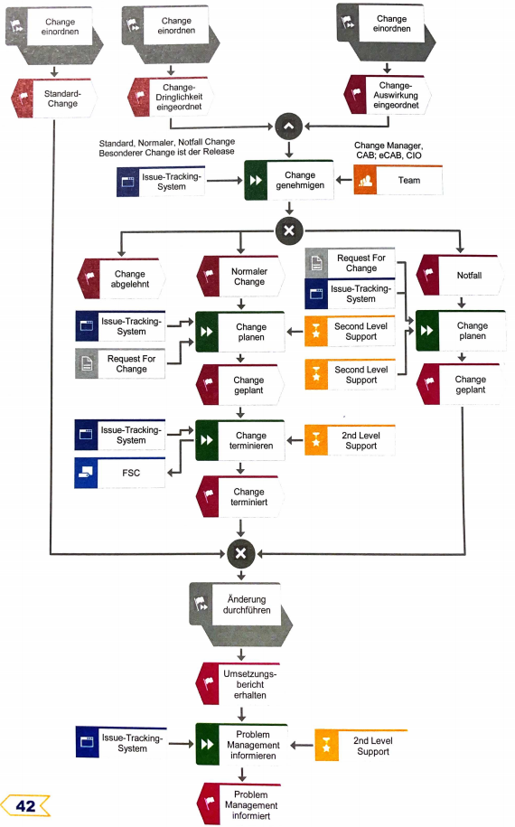
Quelle: Knut Harms, IT Service Management, Seite 42

3. Änderungen umsetzen (Release Management)
Nach dem Change Management folgt das Release Management. Hier geht es um das planvolle Vorgehen bei der Umsetzung, das Minimieren von Gefahren, Informieren aller Beteiligter sowie um die problemlose Umsetzung ohne Ausfallzeiten. Dies kann, je nach umzusetzendem Change aufwendig und weitreichend sein, daher wird dieser Schritt auch Release Project genannt.
Die Umsetzung kann auf zwei Arten erfolgen:
1. Über einen Big Bang: ausbreiten auf alle Empfänger
2. Über einen Phased: ausbreiten eine Releases bei einer Teilmenge der Empfänger


Arbeitsaufträge:
a) Beschreiben Sie folgende Managementansätze mit einem Satz: Incident Management,
Problem Management, Change Management, Release Management.
b) Welche Vor- und Nachteile können sich bei den oben beschriebenen Releasearten ergeben?

Anhang
1. Dringlichkeit:
- Priority Immediate (1): Sofortiges Handeln ist notwendig
- Priority High (2): Unverzügliches Handeln ist notwendig
- Priority Middle (3): Handeln ist notwendig, aber nicht dringend
- Priority Low (4): Aktuell unbedeutend, aber dennoch wünschenswert

2. Auswirkungen:
- Effect Low: Der Change hat geringe Auswirkungen auf die IT-Dienstleistung, kaum Aufwand
- Effect Middle: Der Change hat mittlere Auswirkungen und einen erhöhten Aufwand
- Effect High: Der Change hat hohe Auswirkungen und ist mit einem hohen Aufwand verbunden

3. Entscheidungsgremien:
- Change Manager: Er entscheidet allein über Änderungen mit geringer Reichweite
- Change Advisory Board (CAB): Das ist ein Experten-Team aus verschiedenen
Unternehmensbereichen und entscheidet über Änderungen mittlerer Reichweite
- Chief Information Officer (CIO): Das ist eine der Geschäftsführung oder Vorstandsebene
angesiedelte Person, die die Interessen der IT vertritt
- Emergency Commitee (EC/ECAB): Ein kleines Experten-Team, welches mit weitreichenden
Handlungsbefugnissen ausgestattet ist und in dringenden Fällen schnell Entscheidungen trifft

ERP = Enterprise Resource Planning: Softwarelösung zur Ressourcenplanung eines Unternehmens.

